Приложение О

Сортиментные таблицы для сосны
(извлечение из сортиментных таблиц Ф. П. Моисеенко, 1972г)

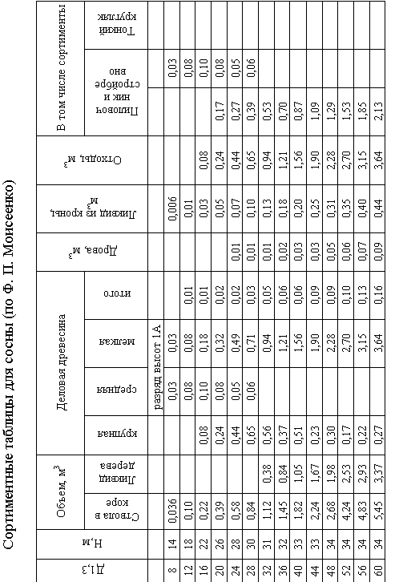

Приложение О

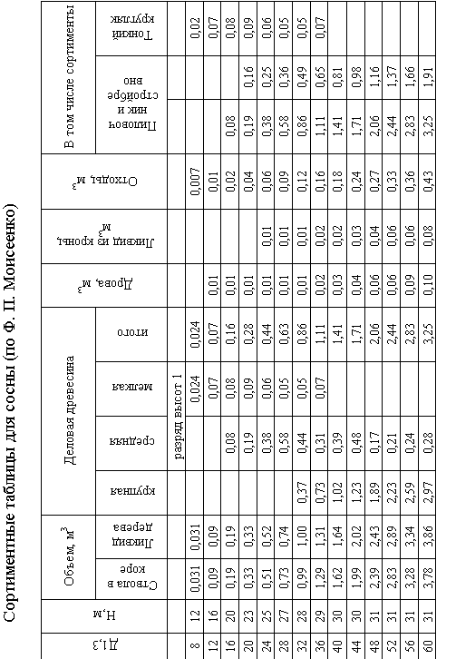

Приложение О

